MANUAL DE INSTRUÇÕES – JIGA LAÇO



**memorial descritivo**

**Marca: VELSIS**

**Modelo: *VSESTIMULADOR V3.0***

**VELSIS** – Detentora da marca VELSIS VSIS-SAT-10

Edição de 29 de janeiro de 2024.

O conteúdo deste documento destina-se exclusivamente a Licitação. Não pode ser duplicado, usado ou publicado, no total ou em parte, para qualquer outro proposito que não de utilização dos equipamentos adquiridos ou locados, este documento poderá ser revisado, alterado ou complementado a qualquer tempo, tendo como objetivo oferecer uma correta fonte de consulta para o melhor aproveitamento de todas as funcionalidades dos equipamentos em campo.

# INTRODUÇÃO

Este descritivo técnico tem como objetivo apresentar a jiga de teste, VSESTIMULADOR V3.0, desenvolvido para validar a precisão de equipamento de monitoramento de velocidade do tipo laço indutivo.

A VSESTIMULADOR V3.0 tem a capacidade de medir o tempo que a câmera leva para capturar a imagem do veículo, medir a precisão da velocidade registrada pelo equipamento de monitoramento de velocidade, e simular parada sobre faixa e avanço de sinal.

A seguir são detalhadas as características técnicas e funcionalidades do Equipamento Modelo VSESTIMULADOR V3.0.

# DESCRIÇÃO GERAL DE FUNCIONAMENTO

O VSESTIMULADOR possui 16 circuitos osciladores composto por capacitor, indutor e relé. Cada circuito é conectado ao equipamento de monitoramento de velocidade, simulando o laço indutivo, ao abrir o relé do circuito VSESTIMULADOR a frequência do oscilador do equipamento de monitoramento de velocidade se altera e o equipamento de monitoramento interpreta como um veículo passando em cima do laço indutivo.

O VSESTIMULADOR tem a capacidade de simular a passagem de até quatro faixas, simultaneamente ou sequencialmente com um tempo entre passagens de 0,5 segundos a 5 segundos, e com velocidade de 10 a 255 km/h.

# DESCRIÇÃO GERAL DE FUNCIONALIDADES

Como interface com o usuário, o VSESTIMULADOR possui um display lcd de 16 colunas por 2 linhas para imprimir informações para o usuário, e quatro botões para permitir que o usuário realize mudanças de configurações, entre elas;

1. Tipo de teste.
2. Distância entre laço.
3. Pistas.
4. Velocidade.
5. Tamanho do veículo.
6. Intervalo entre passagens.
7. Repetições.
8. Captura da foto.

## Configuração do tipo de teste

A configuração do tipo de teste permite alterar entre teste em série e teste em paralelo.

No teste em série os laços indutivos são estimulados um após o outro, simulando a passagem de um veículo por vez, uma faixa após a outra.

No teste em paralelo todos os laços indutivos de entrada são estimulados juntos, e então são estimulados todos os laços de saída juntos, simulando que os veículos estão realizando passagens juntos, todas as faixas são ativadas juntas.

## Configuração da distância entre laço

A configuração de distância entre laço permite alterar a distância entre o laço de entrada e laço de saída com 3 metros, 3,5 metros e 4 metros.

## Configuração de pistas ativadas

Este tipo de configuração permite ativar ou desativar as pistas 1, 2, 3 e 4

## Configuração de velocidade

A configuração de velocidade permite ajustar a velocidade de passagem do veículo, dentre elas;

"10 km/h", "20 km/h", "30 km/h", "40 km/h", "50 km/h", "60 km/h", "70 km/h", "80 km/h", "90 km/h", "100 km/h", "110 km/h", "120 km/h", "130 km/h", "140 km/h", "150 km/h", "160 km/h", "170 km/h", "180 km/h", "190 km/h", "200 km/h", "210 km/h", "220 km/h", "230 km/h", "240 km/h", "250 km/h", "255 km/h".

## Configuração do tamanho de veículo

Esta configuração permite ajustar o tamanho do veículo, abaixo os tamanhos disponíveis;

"1,5 metros", "2 metros", "2,5 metros", "3 metros", "3,5 metros", "4 metros", "4,5 metros", "5 metros", "5,5 metros", "6 metros", "6,5 metros", "7 metros", "7,5 metros", "8 metros", "8,5 metros", "9 metros", "9,5 metros", "10 metros", "10,5 metros", "11 metros", "11,5 metros", "12 metros", "12,5 metros", "13 metros", "13,5 metros", "14 metros", "14,5 metros", "15 metros", "15,5 metros", "16 metros", "16,5 metros", "17 metros", "17,5 metros", "18 metros", "18,5 metros", "19 metros", "19,5 metros", "20 metros", "20,5 metros", "21 metros", "21,5 metros", "22 metros", "22,5 metros", "23 metros", "23,5 metros", "24 metros", "24,5 metros", "25 metros".

## Configuração de intervalo entre passagens

A configuração de intervalo entre passagens altera o tempo entre passagens de cada pista, abaixo os tempos disponíveis;

"0,5 segundos ", "1 segundos", "1,5 segundos ", "2 segundos ", "2,5 segundos ", "3 segundos ", "3,5 segundos ", "4 segundos ", "4,5 segundos ", "5 segundos "

## Configuração de repetição de passagens

A configuração de repetição entre passagens permite a passagem de veículos infinitamente ou limita um determinado número de passagens, abaixo as opções disponíveis;

"Infinito", "Repete 1X", "Repete 2X", "Repete 3X", "Repete 4X", "Repete 5X", "Repete 6X", "Repete 7X", "Repete 8X", "Repete 9X", "Repete 10X"

Um ciclo completo de passagens é finalizado sempre que a quantidade total de pistas ativadas seja completada. Se quatro pistas estão ativadas, um ciclo é completado sempre que ocorrerem as 4 passagens. Se duas pistas estão ativadas, um ciclo é completado sempre que ocorrerem as 2 passagens.

## Configuração de captura de foto

Esta opção foi criada para obter o tempo que a câmera leva para realizar a captura de foto do veículo quando este passar pelo laço. Abaixo as opções disponíveis;

"Entrada_Laco 1", "Saida_Laco 1", "Entrada_Laco 2", "Saida_Laco 2".

Caso a opção "Entrada_Laco 1" esteja selecionada, um contador começa a ser incrementado a cada 1 milissegundo a partir do momento em que o veículo entrar no laço de entrada.

Caso a opção " Saida_Laco 1" esteja selecionada, um contador começa a ser incrementado a cada 1 milissegundo a partir do momento em que o veículo sair do laço de entrada.

Caso a opção " Entrada_Laco 2" esteja selecionada, um contador começa a ser incrementado a cada 1 milissegundo a partir do momento em que o veículo entrar no laço de saída.

Caso a opção " Saida_Laco 2" esteja selecionada, um contador começa a ser incrementado a cada 1 milissegundo a partir do momento em que o veículo sair do laço de saída.

A cada 1 milissegundo o contador é impresso em um display de 7 segmentos de 3 dígitos. Apontando a câmera do equipamento de monitoramento de velocidade para o display de 7 segmentos é possível obter o tempo em milissegundos que a câmera levou para tirar a foto, a partir do momento em que o veículo passar pelo ponto de captura da foto.

## Usando os botões para alterar as configurações.

Para realizar mudança nas configurações da simulação existem quatro botões, “-”, “sel”, “+” e “menu”.

O botão de “menu” é usado para entrar no menu principal, que contêm as configurações descritas anteriormente. O botão também é usado para sair do menu principal e menu secundário para a tela principal, que mostra qual é o modo de operação, automático ou manual (parada sobre faixa e avanço de sinal).

O botão “sel”, é usado para mudar o modo de operação, entre manual e automático. No modo de operação manual os botões “+” e “-” são usados para fazer o avanço do veículo ou retrocesso, respectivamente.

O botão “sel” também é usado para entrar no menu secundário, e para selecionar uma opção do menu secundário. Ao apertar o botão “sel” no menu principal, aparecerá uma flecha do lado esquerdo, mostrando que está no menu secundário.

Além de simular a passagem manual dos veículos, os botões “+” e “-” servem para navegar entre as opções dos menus principal e secundário.

# gravação do bootloader

O VSESTIMULADOR V3.0 dispõe de uma conexão SPI (CN6) para gravar o microcontrolador, mostrado na figura 1

Figura 1 – Conector SPI destacado em vermelho.

A figura 2 mostra os pinos de conexão SPI detalhado.

Figura 2 – Pinos do conector SPI detalhado.

## Gravando o bootloader com Atmel-ICE

O Atmel-ICE é uma ferramenta para gravar e debugar microcontroladores ARM Cortex baseado em arquitetura SAM e AVR.

Para gravar o Boot Loader no micro controlador do VSESTIMULADOR V3.0, conecte um gravador Atmel-ICE ao conector CN6 conforme a tabela a baixo, alimente o VSESTIMULADOR V3.0 e abra o software Microchip Studio e a IDE do Arduino.

No Microchip Studio vá em “Tools” / “Device Programming”, e então selecione o microntrolador usado no VSESTIMULADOR V3.0, destacado em vermelho na figura 3;

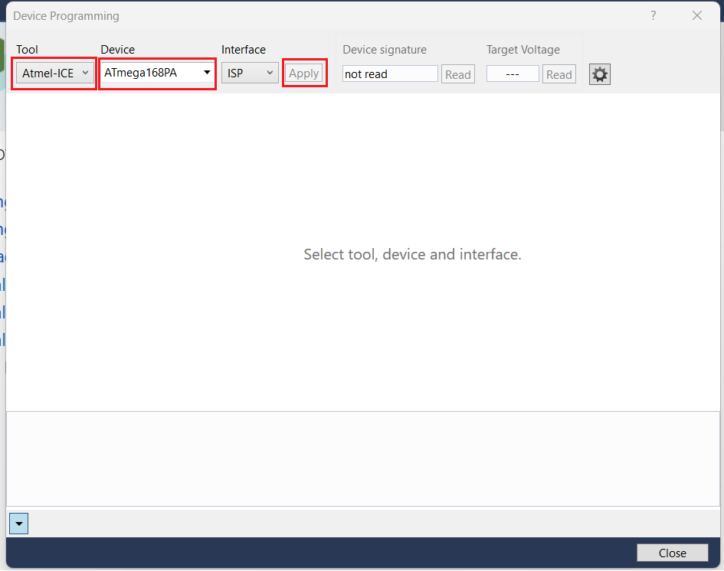

Figura 3 – Selecionando o microcontrolador.

Após selecionar o microcontrolador correto, selecione “Apply”, e após Read. Deverá ser mostrada a assinatura do microcontrolador no campo “Device Signature”.

Na IDE do Arduino, na aba “Ferramentas”;

* Selecione “placa”, depois “Arduino AVR Boards”, e selecione “Arduino Mega or Mega 2560”.
* Selecione “Processador” e depois “ATmega2560 (Mega 2560)”.
* Selecione “porta”, e escolha a porta em que o gravador Atmel-ICE está conectado.
* Selecione “Programador”, e escolha a opção “Atmel-ICE (AVR)”.
* Selecione a opção “Gravar Bootloader”.

## Gravando o bootloader com Arduino

Para gravar o BootLoader dessa forma será necessário um Arduino auxiliar. Não é necessário manter a VSESTIMULADOR alimentada, já que a alimentação é fornecida pelo Arduino auxiliar através da conexão do pino VCC.

Conecte os pinos como mostrado abaixo;

Na IDE do Arduino, na aba “Arquivo”;

* Selecione “Exemplos”, depois “ArduinoISP”, e selecione “ArduinoISP”.
* Selecione “Ferramentas”, depois “Placa” e escolha o Arduino usado como auxiliar.
* Selecione “Ferramentas”, depois “Porta” e escolha a porta de comunicação usada pelo Arduino auxiliar.
* Selecione “Rascunho”, depois “Carregar”.

Após carregar o código “ArduinoISP” no Arduino auxiliar, falta gravar o bootloader no microcontrolador do VSESTIMULADOR. Na aba “Ferramentas”;

* Selecione “placa”, depois “Arduino AVR Boards”, e selecione “Arduino Mega or Mega 2560”.
* Selecione “Processador” e depois “ATmega2560 (Mega 2560)”.
* Selecione “porta”, e escolha a mesma porta em que o Arduino auxiliar está conectado.
* Selecione “Programador”, e escolha a opção “Arduino as ISP”.
* Selecione a opção “Gravar Bootloader”.

O Bootloader estará gravano no microcontrolador do VSESTIMULADOR através do Arduino auxiliar.

# especificações técnicas

Abaixo a descrição técnica da VSESTIMULADOR V3.0;

